***«Өзін –өзі тану махаббат пен шығармашылық педагогикасы»***

**Вячеслав ОМ ақпан айының 12 мен 23 аралығында «Өзін –өзі тану махаббат пен шығармашылық педагогикасы» атты** онкүндігі өтуде: декада барысында 6 сынып оқушылары өзін өзі тану мұғалімі Лидия Петровнаның басшылығымен **«Мейірімділік жасауға асығыңыз»** атты қайырымдылық ақциясын өткізді: акция шеңберінде оқушылыр бүкіл сыныппен үйден тәтті тоқаштар, бәліштер, құймақтар пісіріп алып келіп жәрмеңкеде мектеп оқушыларына, мұғалімдерге сатты. Жәрмеңкеден түскен табысты арнайы бағдарламамен уйде білім алатын 3 сынып оқушысы - Шраменко Иванның емделуіне арнамақ. Жәрмеңкеге барлық сынып оқушылары атсалысты, 6 сынып оқушылары пісірген тәттілерінің барлығын қысқа уақыт ішінде сатып үлгерді.

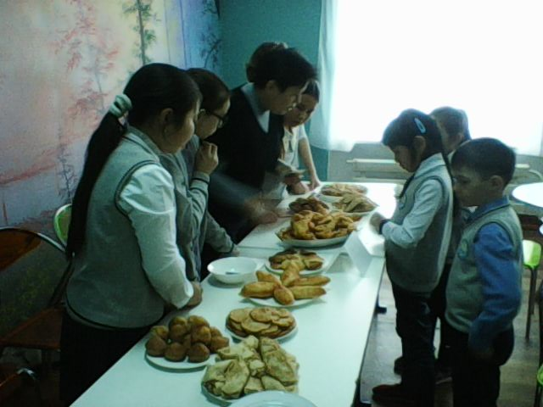 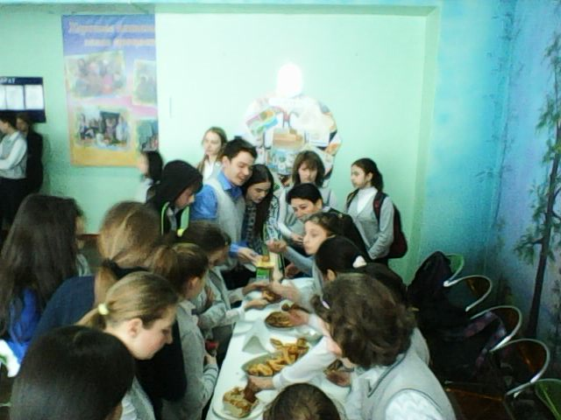

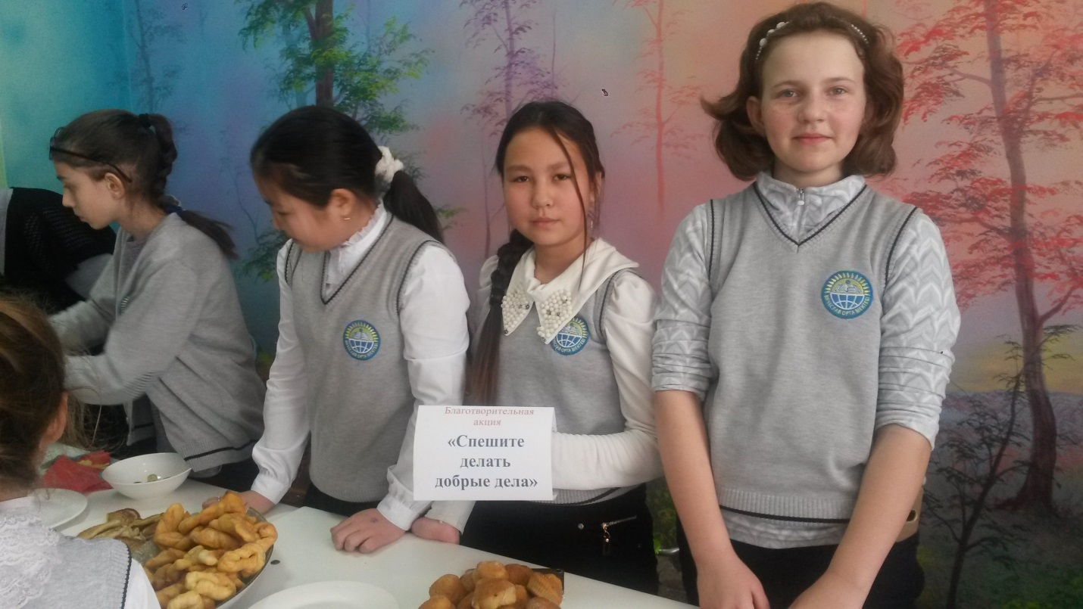

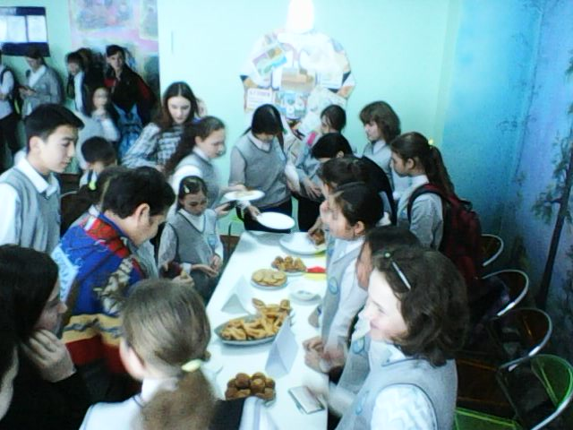

6 сынып бастаған акцияны жоғары буын ағалары мен әпкелері 10 сынып оқушылары **«Мейірімділік жасауға асығыңыз»** ақциясын жалғастырды. Жол қозғалаысында төтенше жағдайға тап болған үйде білім алатын Шраменко Иванның үйіне оның қал жағдайын білу үшін оған сурет салуга арналған құралдар, тәттілер алып ауылдастарының көңілін сұрап кіріп шықты.

